
WO/CC/86/INF/2
ORIGINAL: INGLÉS
FECHA: 31 DE MARZO DE 2026
Comité de Coordinación de la OMPI
Octogésima sexta sesión (57.ª ordinaria)
Ginebra, 7 a 15 de julio de 2026
INFORME ANUAL DE LA OFICINA DE ÉTICA profesional
preparado por la Secretaría

I. Introducción
- El presente informe se presenta al Comité de Coordinación de la OMPI por conducto del director general de conformidad con el párrafo 2 de la orden de servicio 03/2025, titulada “Mandato de la Oficina de Ética Profesional”. En él se describen las principales actividades realizadas por la Oficina de Ética Profesional en 2025.
- Desde su creación en 2010, la Oficina de Ética Profesional ha prestado apoyo al director general para que el personal de la OMPI mantenga los más altos niveles de ética profesional, de conformidad con el marco normativo de la OMPI, que incluye el Convenio de la OMPI, el Estatuto y Reglamento del Personal de la OMPI, el Código de Ética Profesional de la OMPI y las normas de conducta de la administración pública internacional.
- El objetivo de la Oficina de Ética Profesional es promover una cultura institucional de comportamiento ético con arreglo a los valores compartidos de independencia, lealtad, imparcialidad, integridad, rendición de cuentas y respeto por los derechos humanos. Para cumplir su misión, la Oficina de Ética Profesional presta servicios a todo el personal de la OMPI en los siguientes ámbitos generales de su incumbencia:
  - Asesoramiento y orientación confidenciales;
  - sensibilización, formación y divulgación;
  - supervisión y establecimiento de normas;
  - examen de quejas por represalias de conformidad con la Política de protección contra las represalias por denunciar faltas de conducta o por cooperar con auditorías o investigaciones debidamente autorizadas; y
  - administración de la Política de la OMPI sobre divulgación de intereses financieros y de otro tipo.
- La Oficina está dirigida por una oficial jefa de Ética Profesional que, en el ejercicio de sus funciones y actividades, es independiente con respecto al personal directivo de la OMPI.
- A lo largo de 2025, la Oficina también contó con un revisor externo, contratado en virtud de un acuerdo a largo plazo y encargado de examinar las declaraciones de situación financiera presentadas en virtud de la Política de la OMPI sobre divulgación de intereses financieros y de otro tipo), una pasante y una trabajadora de agencia encargada de prestar apoyo administrativo, técnico y de gestión. En el cuarto trimestre de 2025 se contrató a dos consultores independientes a tiempo parcial con contratos de corta duración para dar formato al contenido revisado de la formación obligatoria sobre ética profesional e integridad con el fin de que pueda ser impartida de forma virtual.

II. INFORME SOBRE LAS ACTIVIDADES DE 2025
- A lo largo de 2025, la Comisión Consultiva Independiente de Supervisión (CCIS) recibió informes trimestrales sobre la labor en materia de ética profesional, mantuvo debates constructivos y prestó valiosa orientación a la Oficina de Ética Profesional.

A. ASESORAMIENTO Y ORIENTACIÓN CONFIDENCIALES
- Al proporcionar orientación confidencial al personal de la OMPI sobre situaciones que plantean dilemas éticos, la Oficina de Ética Profesional desempeña un papel clave con vistas a: i) favorecer la interpretación coherente y el cumplimiento de las reglas, normas de conducta y políticas relacionadas con la ética profesional; y ii) identificar, supervisar y mitigar los riesgos que podrían dañar la reputación de la OMPI; y ii) promover una cultura de integridad y responsabilidad personal en toda la Organización.
- En la figura 1 se muestra el número de peticiones recibidas y atendidas por la Oficina de Ética Profesional entre 2021 y 2025.
Figura 1. Comparación de las peticiones por año de referencia, 2021 a 2025
9 funcionarios
- En 2025, la Oficina de Ética Profesional respondió a 244 peticiones individuales mediante reuniones presenciales, consultas virtuales y asesoramiento por escrito. En comparación con las 188 consultas recibidas y atendidas en 2024 (véase la figura 1), se observa una tendencia constante al alza, lo que refleja la confianza continua en la Oficina de Ética Profesional como fuente fiable de orientación ética y foro confidencial de apoyo práctico.
- Las peticiones de asesoramiento recibidas en 2025 abarcaron varias categorías de asuntos (figura 2). Como en años anteriores, la mayoría se refería a la participación en actividades externas (103, aproximadamente el 42 %), como estudios a nivel externo, tareas docentes, pertenencia a juntas ejecutivas o asesoras, trabajos remunerados y no remunerados, ofrecimientos para hablar en público, y actividades editoriales. Algo más de la tercera parte de estas peticiones (37) fueron remitidas por el Departamento de Gestión de los Recursos Humanos, cuya directora tiene autoridad delegada para autorizar este tipo de actividades. Las otras 66 peticiones llegaron directamente de miembros del personal, quienes buscaban aclaraciones antes de presentar solicitudes de autorización a la directora del DGRRHH.
- Otras categorías importantes objeto de consulta fueron los conflictos en el lugar de trabajo (45, es decir, el 18 %) y cuestiones éticas diversas (36, es decir, el 15 %). Esta última categoría abarca el cumplimiento de las normas de ética profesional en diversos contextos, como la confidencialidad de la información, las decisiones sobre la concesión de premios o la reestructuración organizativa.
- La Oficina de Ética Profesional también recibió peticiones de consulta en las siguientes categorías: obsequios, honores, favores y hospitalidad (17, o el 7 %), otros conflictos de intereses (14, o el 6 %), divulgación de intereses financieros y de otro tipo (16, o el 7 %), fraude y/o corrupción (6, o el 2 %), y represalias y retorsión (7, o el 3 %).
Figura 2. Desglose del asesoramiento por categorías
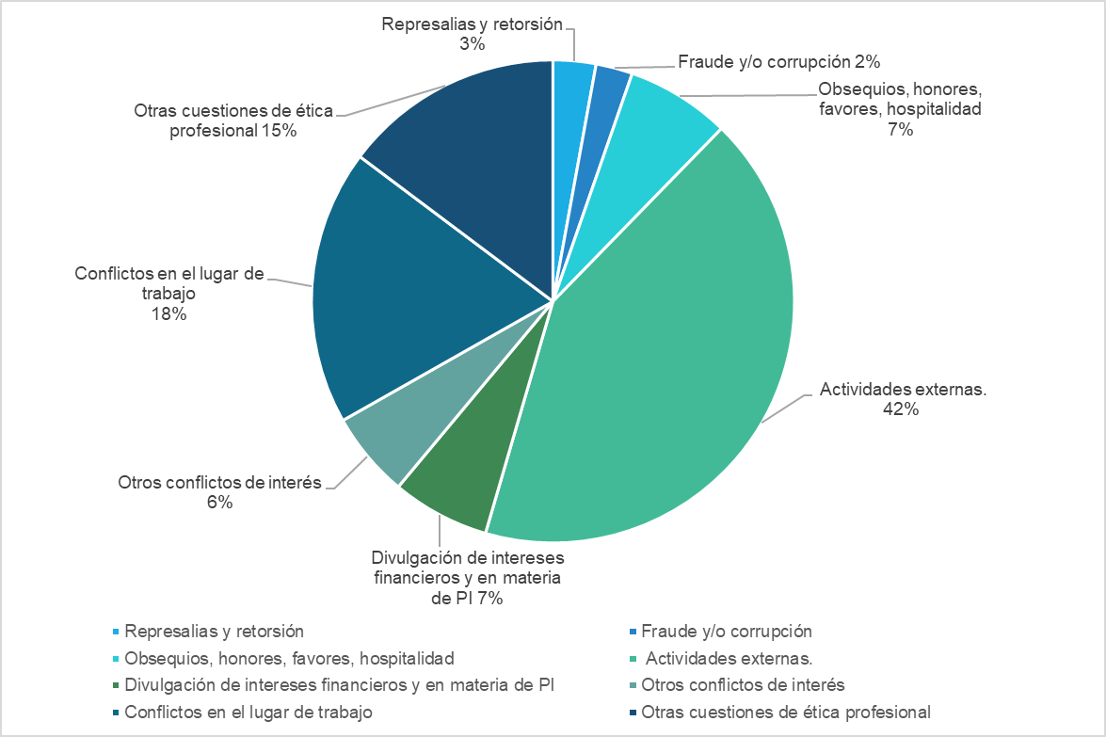

- Como se muestra en la figura 3, la mayoría de las peticiones fueron presentadas por funcionarios (205), nueve por contratistas particulares, seis por trabajadores de agencias, 21 por becarios o jóvenes expertos y 3 por partes externas a la OMPI (por ejemplo, personas que han utilizado servicios prestados por la OMPI).
Figura 3. Origen de las peticiones
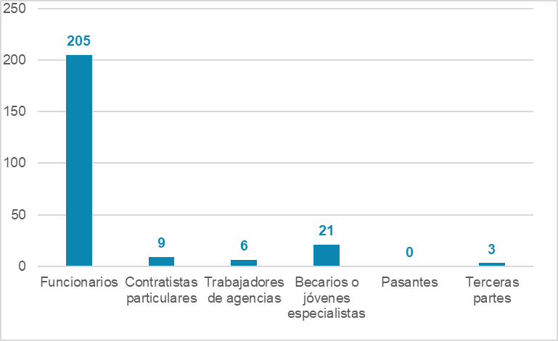

- En septiembre de 2025, la Oficina de Ética Profesional realizó una encuesta para recabar comentarios anónimos de los miembros del personal que habían solicitado y obtenido asesoramiento en materia de ética profesional. Los resultados pusieron de manifiesto la gran confianza que se tiene en la Oficina de Ética Profesional, considerada un asesor de confianza y un recurso confidencial: el 95,7 % de los encuestados se mostró satisfecho con la rapidez y la pertinencia del asesoramiento, el 95,6 % con su claridad y el 91,5 % afirmó sentirse muy bien acogido, escuchado y apoyado.

B. Sensibilización, formación y divulgación
- Mediante actividades de sensibilización, formación y divulgación, la Oficina de Ética Profesional trata de mejorar el conocimiento y la comprensión de las políticas relacionadas con la ética profesional y promover el cumplimiento de elevadas normas de ética profesional en todos los niveles de la Organización.
- En 2025, la Oficina de Ética Profesional aumentó y diversificó considerablemente sus actividades de divulgación (se organizaron 13 iniciativas, en comparación con las ocho de 2024; véase la figura 4). Esto se logró mediante una estrategia de divulgación por múltiples canales, a saber, eventos a gran escala, presentaciones selectivas y sesiones especializadas, que generaron más de 3 000 participaciones en todas las actividades.
- Entre las iniciativas a gran escala cabe destacar una presentación en el marco de una reunión general en torno al tema de la pertenencia y la conexión en la OMPI, a la que asistieron 837 miembros del personal; la celebración del Día Mundial de la Deontología, que generó 1 529 clics; y la celebración del 15.º aniversario de la Oficina de Ética Profesional, a la que asistieron aproximadamente 600 miembros del personal.
- En las presentaciones específicas se abordaron necesidades concretas y nuevos requisitos, en particular: dos presentaciones dirigidas a los funcionarios del Sector de Marcas y Diseños y del Sector de Patentes y Tecnología sobre la divulgación anual de intereses relacionados con la PI, a las que asistieron 173 funcionarios (lo que representa el 72 % de los 241 funcionarios sujetos al nuevo requisito de divulgación en materia de PI); dos sesiones de iniciación en las que se presentó a 34 nuevos contratados las políticas y los recursos en materia de ética profesional; una visita a la Oficina de la OMPI en China; una presentación conjunta con la mediadora en la que participaron 17 jóvenes especialistas (PJE); dos sesiones de información dirigidas a todo el personal asignado a las Oficinas de la OMPI en China y en el Japón.
- Las páginas de la Intranet de la Oficina de Ética Profesional, rediseñadas en 2024 para mejorar su claridad y accesibilidad, fueron regularmente actualizadas a lo largo de 2025 para reflejar la evolución de las orientaciones y requisitos en materia de ética profesional, en particular para proporcionar información práctica y contextual relacionada con la introducción del nuevo requisito de divulgación de información en materia de PI.
- Por último, la formación obligatoria sobre ética profesional e integridad alcanzó un índice de finalización del 98 % entre el personal, lo que refleja el firme compromiso de la Organización con las normas éticas.
- En el segundo semestre de 2025, la Oficina de Ética Profesional, en coordinación con la Academia de la OMPI, llevó a cabo un examen exhaustivo de la formación antes del vencimiento del certificado en 2026. La versión actualizada incorpora módulos nuevos y ampliados que abordan los desafíos éticos contemporáneos, entre ellos el uso ético de la inteligencia artificial y las redes sociales, la protección de los datos personales y el uso responsable de los recursos de la Organización.
Figura 4. Iniciativas de divulgación de la Oficina de Ética Profesional y participación del personal
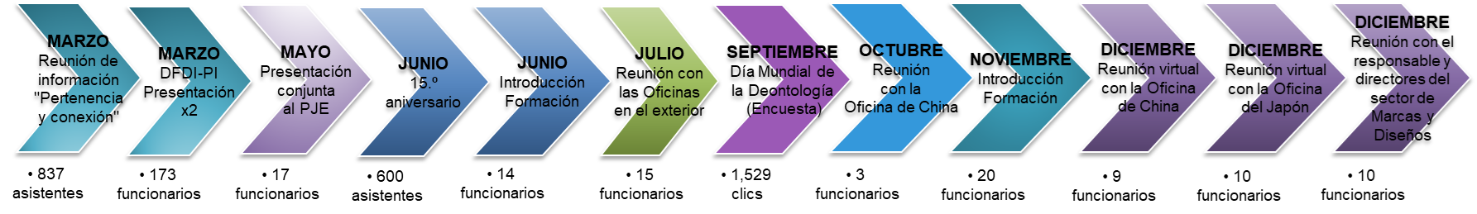

C. Supervisión y establecimiento de normas
- La función de supervisión y establecimiento de normas de la Oficina de Ética Profesional tiene por objeto fortalecer los fundamentos éticos de la Organización mediante: i) la evaluación de la eficacia de las políticas relacionadas con la ética profesional; ii) la elaboración e interpretación de dichas políticas; y iii) el asesoramiento a la Dirección para garantizar que todas las políticas de la Organización y las prácticas conexas se ajusten a las normas éticas y las promuevan en toda la OMPI.
- En 2024, la Oficina de Ética Profesional llevó a cabo un examen en colaboración con los responsables del Sector de Marcas y Diseños, la Oficina de la Contralora y la Oficina de la Consejera Jurídica con el fin de ampliar el alcance del ejercicio de divulgación anual para incluir los conflictos de intereses relacionados con la PI, de conformidad con dos recomendaciones del (antiguo) auditor externo de la OMPI. Sobre la base de ese examen, en 2025 la Oficina de Ética Profesional actualizó la Política de la OMPI sobre divulgación de intereses financieros y de otro tipo y los materiales de orientación conexos, incluida la página de la Intranet y las preguntas frecuentes. Esas actualizaciones reflejan la ampliación del alcance del ejercicio anual de divulgación, que ahora incluye a los funcionarios de los sectores de Marcas y Diseños, y de Patentes, cuyas funciones profesionales comprenden la tramitación de solicitudes de protección de la propiedad intelectual o el control del cumplimiento del marco jurídico aplicable.
- Paralelamente, siguiendo una recomendación de una evaluación externa del riesgo de fraude, la Oficina de Ética Profesional colaboró con los responsables de los sectores de Marcas y Diseños y de Patentes y Tecnología y con la División de Servicios Centrales para revisar el proceso de incorporación de los funcionarios y los consultores particulares. Como resultado de ello, se introdujeron nuevas disposiciones en el juramento que deben prestar los funcionarios al incorporarse a la OMPI y en el mandato de los consultores particulares asignados a los sectores de Marcas y Diseños y de Patentes y Tecnología, que tienen acceso a información confidencial relacionada con las solicitudes internacionales de protección de la PI. En esas disposiciones se aclaran las obligaciones de: i) preservar la confidencialidad de la información no pública relacionada con la propiedad intelectual, y ii) declarar y gestionar los conflictos de intereses que puedan surgir.
- Además, la Oficina de Ética Profesional revisó su mandato. Si bien esa revisión se debió inicialmente a una recomendación de la División de Supervisión Interna (DSI) de incluir una disposición específica para la realización de exámenes periódicos de garantía de calidad, la Oficina de Ética Profesional aprovechó esa oportunidad para actualizar y modernizar de manera integral su mandato.
- Por último, la Oficina siguió colaborando en la elaboración de varias políticas o documentos de orientación desarrollados por otras partes interesadas internas.

D. Examen de las quejas por represalias de conformidad con la Política de la OMPI de protección contra las represalias
- La Oficina de Ética Profesional administra la Política de la OMPI de protección contra las represalias, que tiene por objeto proteger contra las represalias a quienes, de buena fe, denuncien una conducta indebida o cooperen en una actividad de supervisión. Tras la recepción de una queja formal por represalias, la Oficina lleva a cabo un examen preliminar de la petición y, si se establece que existen indicios razonables de represalias, el asunto se remite a la DSI para que lo examine. Una vez finalizada la investigación, la Oficina analiza los resultados, solicita aclaraciones de ser necesario y determina si ha habido represalias.
- En 2025, la Oficina de Ética Profesional recibió tres quejas formales por represalias. Su examen preliminar de las dos primeras quejas concluyó que no había indicios suficientes para considerar que se tratara de un caso de represalias. La tercera queja seguía en fase de examen al final del año.
Figura 5. Número de quejas formales recibidas de 2021 a 2025
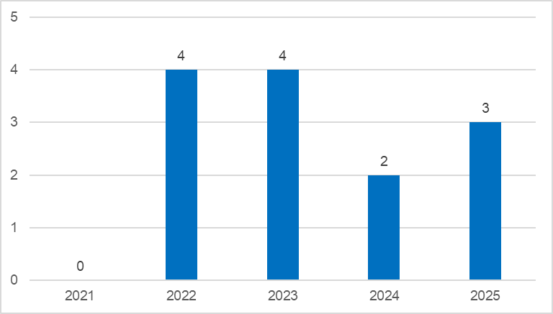
- En la figura 6 se muestra el estado de las quejas formales que recibió la Oficina de Ética Profesional en 2025.
Figura 6. Estado de las quejas formales a finales de 2025
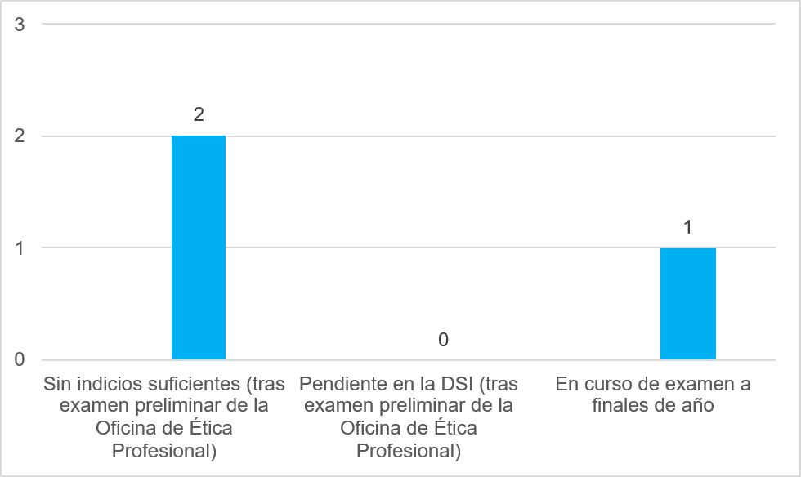

- La queja formal presentada en 2023 y aún pendiente en 2025 fue considerada carente de fundamento por la DSI. Tras examinarla, la Oficina de Ética Profesional determinó que no se había producido ninguna represalia. El director general respaldó esta conclusión y, en consecuencia, se desestimó la queja.
- En previsión del vencimiento del Acuerdo entre la OMPI y la Oficina de Ética de las Naciones Unidas sobre la prestación de servicios de verificación de determinadas conclusiones prima facie de la Oficina de Ética Profesional de la OMPI, esta última redactó un nuevo acuerdo, que fue firmado por la Oficina de Ética de las Naciones Unidas y el director general de la OMPI en octubre de 2025 y entró en vigor el 19 de enero de 2026.

E. ADMINISTRACIÓN DE LA POLÍTICA DE LA OMPI SOBRE DIVULGACIÓN DE INTERESES FINANCIEROS Y DE OTRO TIPO
- El programa de divulgación de intereses administrado por la Oficina de Ética Profesional tiene tres objetivos: i) fomentar la transparencia y la responsabilidad personal, ii) aumentar la confianza pública interna y externa en la integridad de la OMPI, y iii) ayudar a la Organización a gestionar el riesgo de conflictos de intereses reales, potenciales y percibidos mediante la divulgación, atenuación y prevención, exigiendo a determinados miembros del personal que informen anualmente sobre sus intereses económicos y de otro tipo.
- En 2025 se invitó a un total de 350 funcionarios a participar en el ejercicio anual de divulgación, que abarcaba el año civil 2024. Se trataba de 109 funcionarios de nivel D1 y superior, junto con otros funcionarios de categorías designadas (“ejercicio de divulgación estándar”), y 241 funcionarios de los sectores de Patentes y Tecnología y de Marcas y Diseños (“ejercicio de divulgación en materia de PI”, introducido por primera vez con carácter voluntario). 106 funcionarios participaron en el ejercicio de divulgación estándar y 130 en el ejercicio de divulgación en materia de PI.
Figura 7. Funcionarios invitados a participar en el ejercicio anual de divulgación, 2021 a 2025
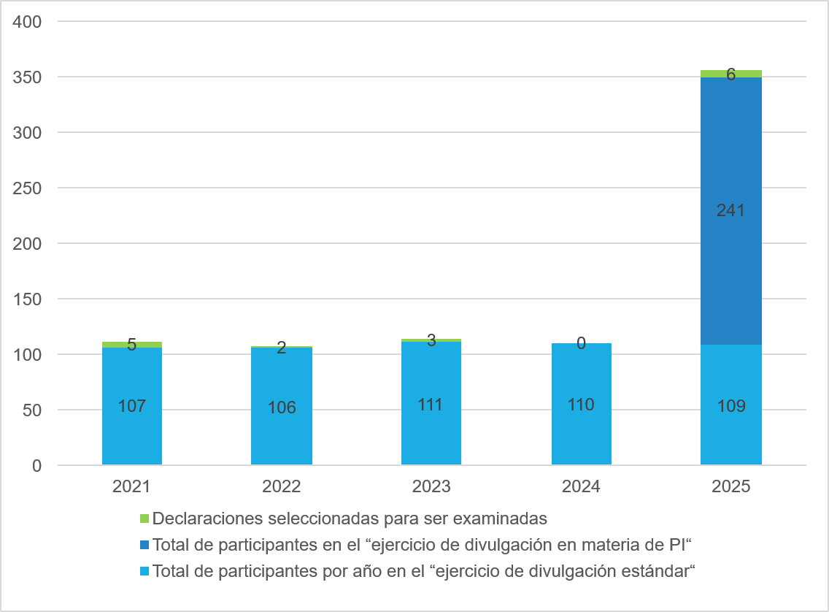
- Tras evaluar y analizar las declaraciones presentadas durante el ejercicio de divulgación estándar, el revisor externo detectó tres casos que podrían plantear un posible conflicto de intereses (debido a la ocupación del cónyuge o a actividades externas). La Oficina de Ética Profesional realizó un análisis detallado y formuló recomendaciones preventivas para el personal en cuestión. Posteriormente, para validar la precisión de las declaraciones conforme a las directrices vigentes, se seleccionaron aleatoriamente nueve participantes para el proceso de verificación correspondiente. Se comprobó que todas ellas eran conformes.
- En cuanto al ejercicio de divulgación en materia de PI, el revisor externo detectó otros tres casos de posibles conflictos de intereses. Sin embargo, tras un examen más detallado, se determinó que ninguno de ellos suponía un conflicto de intereses real, potencial o percibido.
- A finales de octubre de 2025, el revisor externo entregó un informe anónimo al director general. Tras la presentación de dicho informe, se cerraron los ejercicios anuales estándar y en materia de PI sin dejar ninguna cuestión pendiente.
- En previsión de la expiración del contrato del actual revisor externo, se iniciaron conversaciones con otros cuatro organismos especializados de las Naciones Unidas para lanzar una licitación conjunta de servicios de revisión relacionados con el ejercicio anual de divulgación. Esta iniciativa de colaboración tiene por objeto reducir los costos unitarios y administrativos, sin dejar de garantizar unos servicios de alta calidad y una mayor coherencia en el sistema de las Naciones Unidas. La Oficina de Ética Profesional preparó el mandato inicial y la licitación conjunta quedó abierta en diciembre de 2025.
- En 2025, la Oficina de Ética Profesional también administró el ejercicio anual de divulgación conforme a las Normas Internacionales de Contabilidad del Sector Público (IPSAS). Todos los funcionarios de nivel D2 y superior debían revelar las operaciones de sus familiares cercanos con la Organización, así como las operaciones con entidades en las que ellos o sus familiares cercanos tienen una participación sustancial o sobre las que pueden ejercer una influencia considerable. Todos los participantes respondieron y el ejercicio de las IPSAS se cerró sin que se detectara incidencia alguna.
- Por último, la Oficina de Ética Profesional siguió perfeccionando la plataforma tecnológica a lo largo de 2025 con el fin de mejorar la funcionalidad, la eficacia, la precisión, la experiencia del usuario y la seguridad del sistema en su conjunto.

III. Otras actividades
- A lo largo de 2025, la Oficina de Ética Profesional siguió colaborando activamente con la Red de Ética de las Organizaciones Multilaterales y participó en su conferencia anual celebrada en octubre de 2025.
- En el cuarto trimestre de 2025, la Oficina de Ética Profesional preparó una descripción del puesto para un puesto temporal de auxiliar en ética profesional, que se publicó en diciembre. Con un único funcionario de contrato a plazo fijo y ante un marcado aumento de su carga laboral, la Oficina de Ética Profesional requirió el apoyo esencial de un trabajador de agencia. El nuevo puesto presupuestado garantizará una mayor eficacia operativa.

IV. OBSERVACIONES Y PERSPECTIVAS DE FUTURO
- El año 2025 fue un período de mucho trabajo adicional para la Oficina de Ética Profesional. La Oficina atendió un incremento sostenido de solicitudes de asesoramiento confidencial, llevó a cabo una revisión integral de la formación obligatoria en ética profesional e integridad, y multiplicó notablemente tanto las iniciativas de divulgación como el número de participantes en el ejercicio anual de divulgación. Al mismo tiempo, la Oficina de Ética Profesional participó activamente en conversaciones con cuatro organismos de las Naciones Unidas y preparó el mandato para una licitación conjunta con el fin de garantizar los servicios de revisión para el ejercicio anual de divulgación, negoció un nuevo acuerdo con la Oficina de Ética de las Naciones Unidas e inició el proceso de contratación para el nuevo puesto temporal de auxiliar en ética profesional. Estas iniciativas estratégicas requirieron recursos considerables y una cuidadosa coordinación, al tiempo que se mantenía la calidad y la capacidad de respuesta de los servicios básicos de ética profesional.
- La Oficina de Ética Profesional se siente alentada por los comentarios muy positivos recibidos sobre sus servicios de asesoramiento confidencial y el apoyo permanente de la Dirección a lo largo de 2025. Gracias a las mejoras estructurales y operativas logradas durante el año, la Oficina está en condiciones de centrarse en 2026 en sus funciones básicas: prestar asesoramiento confidencial adaptado a las necesidades, reforzar las políticas y normas de ética profesional y llevar a cabo actividades de divulgación específicas para promover la integridad en toda la Organización.
- En el Anexo que sigue figura una sinopsis del presente informe.
[Sigue el Anexo]

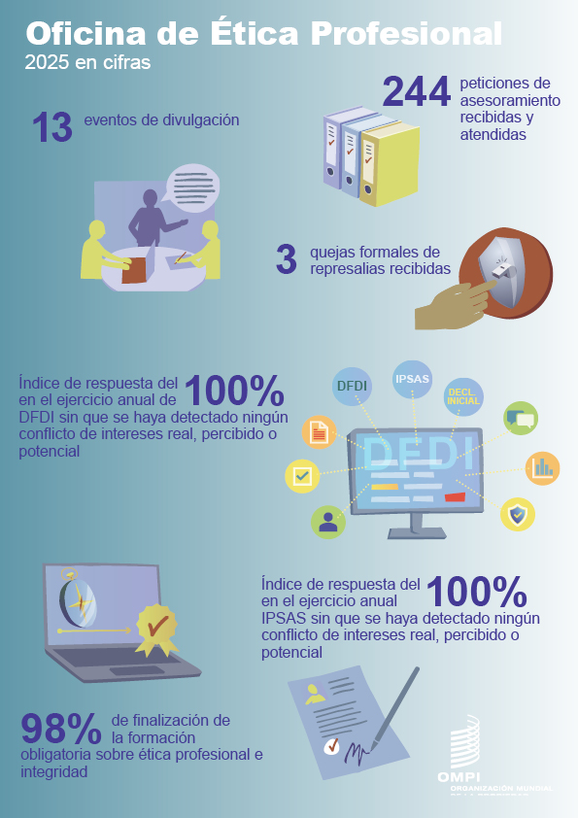ss
[Fin del Anexo y del documento]

Incluye a todo el personal funcionario y no funcionario de la OMPI y la Unión Internacional para la Protección de las Obtenciones Vegetales (UPOV) con sede en la OMPI/UPOV y en otros lugares.
La Oficina de Ética Profesional trata como una única petición las peticiones de asesoramiento confidencial presentadas por uno o varios miembros del personal sobre la misma situación. Cualquier petición posterior que implique nuevos hechos relacionados con la misma situación subyacente se contabiliza como una petición separada.
Estas eran antes las categorías de asesoramiento en materia de ética profesional: “Actividades externas”, “honores y obsequios”, “normas de conducta”, “represalias”, “divulgación financiera/declaración de intereses”, “actividad política”, “relaciones familiares y cercanas”, “otros conflictos de interés” y “asesoramiento de otra índole sobre ética profesional.” En acuerdo con la CCIS, se han revisado y redefinido estas categorías de la siguiente manera: “actividades externas” (incluidas las actividades políticas), “obsequios, honores, favores y hospitalidad”, “fraude y corrupción”, “represalias y retorsión”, “divulgación de intereses financieros y en materia de PI”, “otros conflictos de intereses”, “conflictos en el lugar de trabajo” y “otras cuestiones de ética profesional”. Estas nuevas categorías reflejan mejor la diversidad de ámbitos sobre los que se consulta a la Oficina de Ética Profesional en el marco de su mandato (en particular, los conflictos en el lugar de trabajo que conllevan una dimensión ética) y abarcan ámbitos esenciales que antes no se tenían en cuenta, como las alegaciones de fraude y corrupción o las medidas de retorsión.

